**やよいの富士山静養園宿泊付きお食事会**

富士山のふもと、朝霧高原にある富士山静養園で、

新鮮な春野菜をふんだんに使った美味しい玄米菜食を楽しみましょう♪

雄大な富士山と豊かな自然に包まれて、ゆったり、のんびりお過ごしください♪

1泊と2泊のふたつのコースがございます。

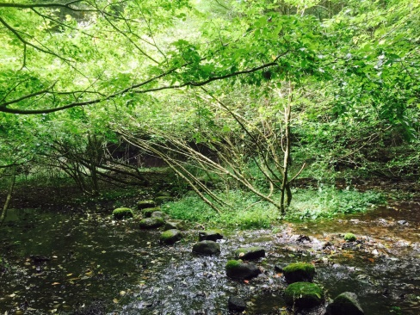

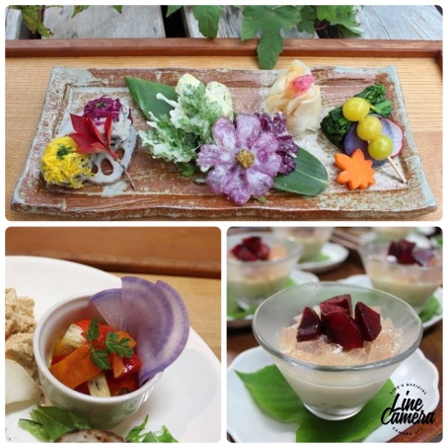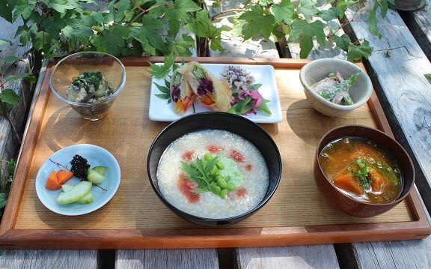

（料理一例）

【日程】 2泊3日 2019年　３/15(金)～１7(日)

1泊2日 2019年　３/15(金)～16(土) または 3/16(土)～１7(日)

【参加費】　2泊3日 ４４，６００円(税別)　1泊2日 ２２，３００円（税別）

＊上記の料金には宿泊費､暖房費（５００円税別/泊）、食事費､森林散歩などの全てのプログラム参加費を含みます。

【募集人数】　限定１６名さま　＊最低催行人数　６名さま

◆良導絡検査1,000円(税別) 薬膳茶600円(税別)　希望者のみ　別途有料◆

＊良導絡検査とは自律神経のバランスから心と身体の状態がわかる検査です。

＊薬膳茶とは８つの体質別にブレンドされた山本竜隆医師オリジナルの煎じ茶です。

【場所】　富士山静養園　 静岡県富士宮市猪之頭２５８２

富士山静養園ホームページ<http://mt.fuji-seiyoen.com/specialprogram/>

【お申込み＆お問い合わせ】メール　[info@mt.fuji-seiyoen.com](mailto:info@mt.fuji-seiyoen.com)

電話　0544-52-2611（日月倶楽部代表）

**1日目　3/15(金)**

15：00　チェックイン

良導絡検査・体質チェック

17：00　夕食　薬膳茶

19:00　オリエンテーション

20：30　お風呂

22:00　消灯

**3日目　3/１7(日)**

朝の散歩:日の出と富士山のお水取り

10：00　朝食

チェックアウト

**2日目　3/16(土)**

朝の散歩:日の出と富士山湧水の採取

10:00　朝食

※1泊の方はこの後、チェックアウト

※２泊の方は自由時間

13:00 チェックイン,良導絡検査、体質チェック(16日より参加の方)

16：00　富士山靜養園代表　山本竜隆　講話

17：00　夕食 薬膳茶

19:00　オリエンテーション

20：30　お風呂&自由時間

22:00　消灯

＊1泊と2泊ではプログラム内容に違いがございます。また天候や講師の都合によりプログラム内容を変更する場合がございます。